ОБУЧАЮЩИЕ КАРТОЧКИ
«УЧИМСЯ ПЕРЕССКАЗУ С ОПОРОЙ НА КАРТИНКУ»
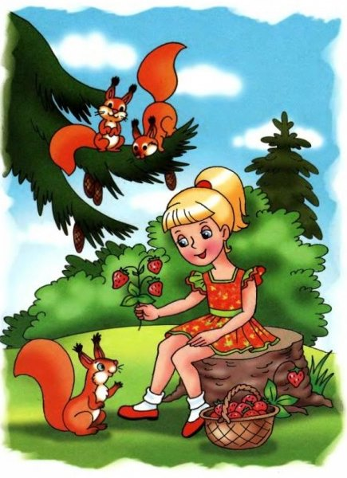
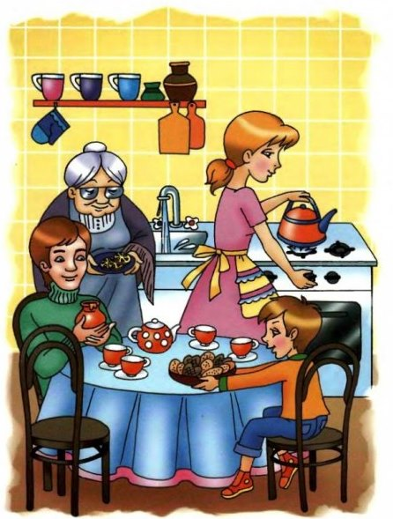
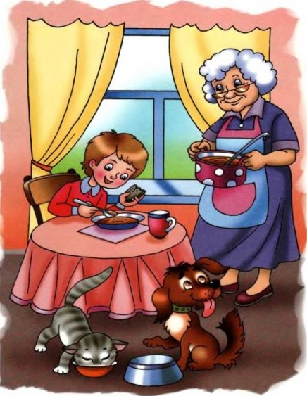
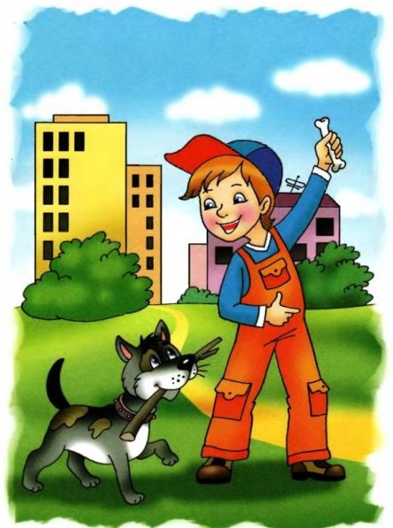

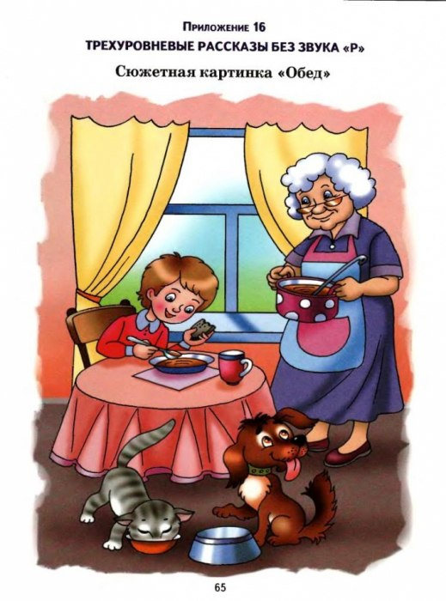
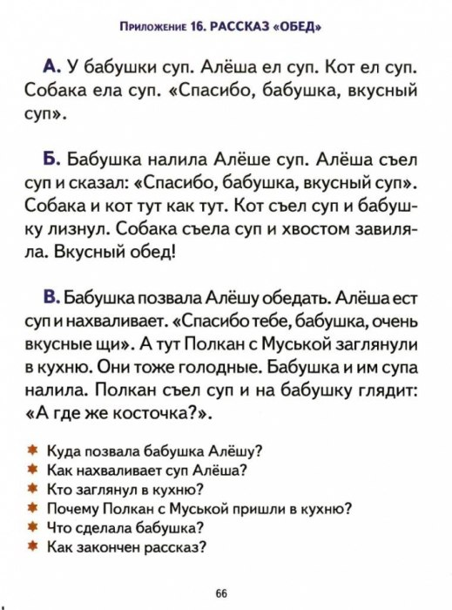
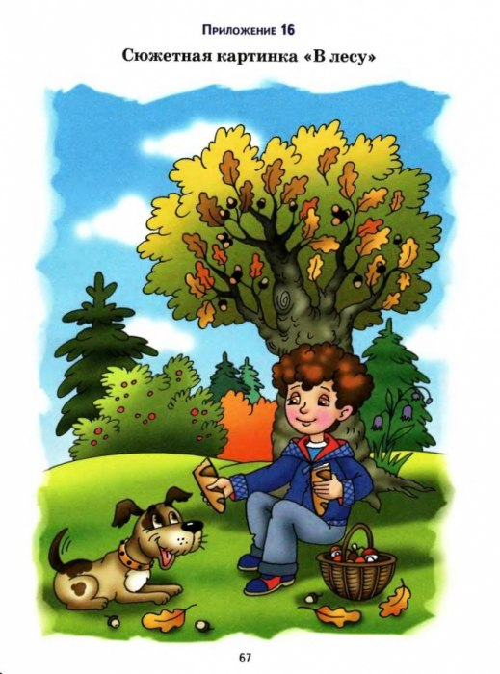
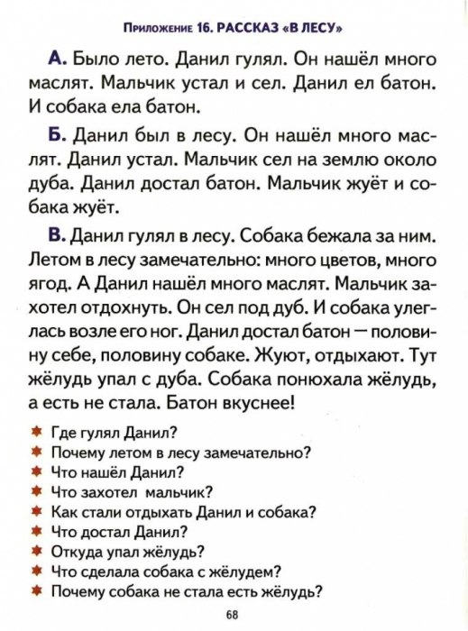
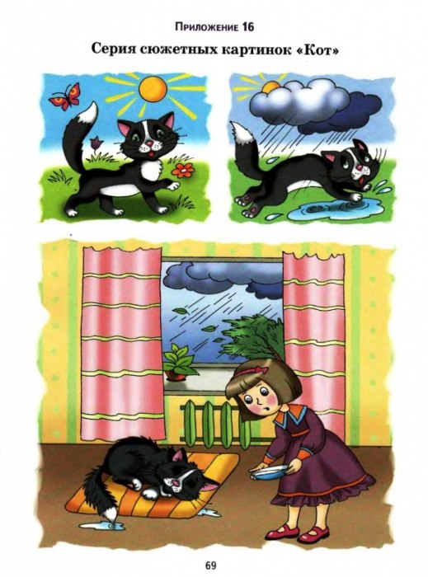
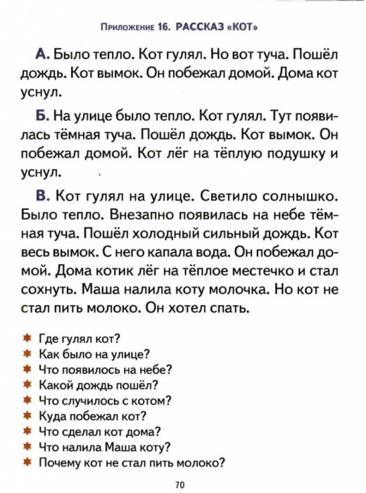
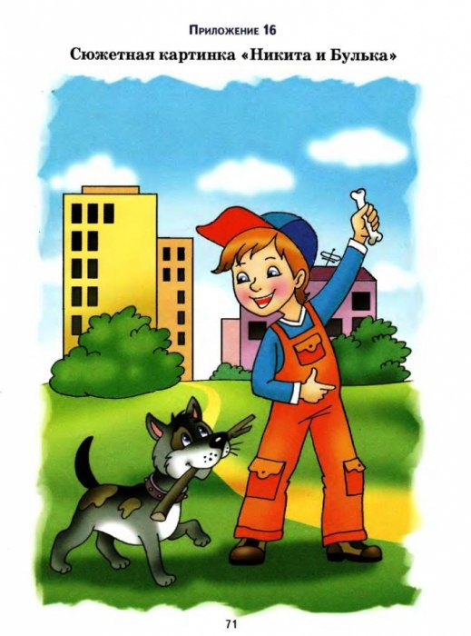
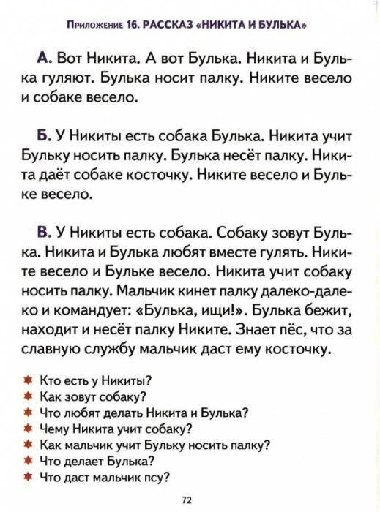
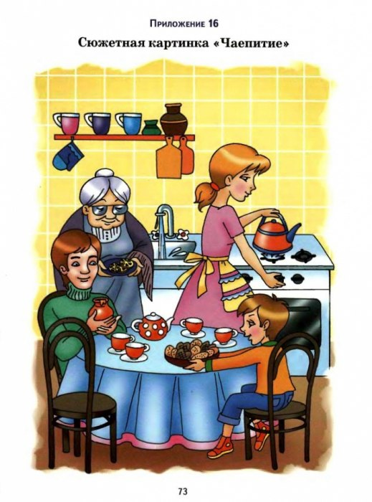
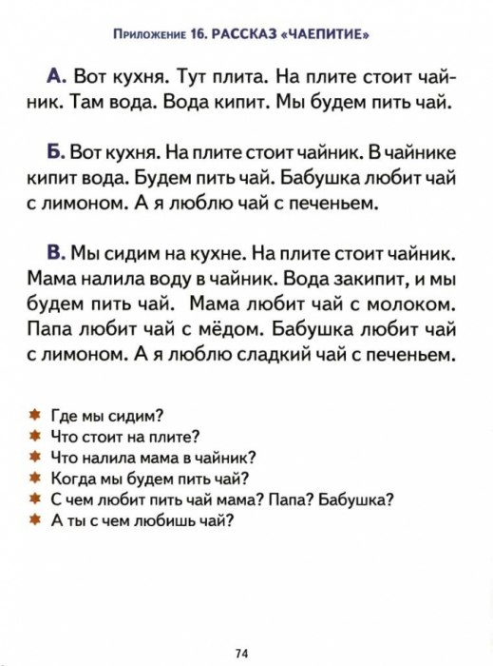
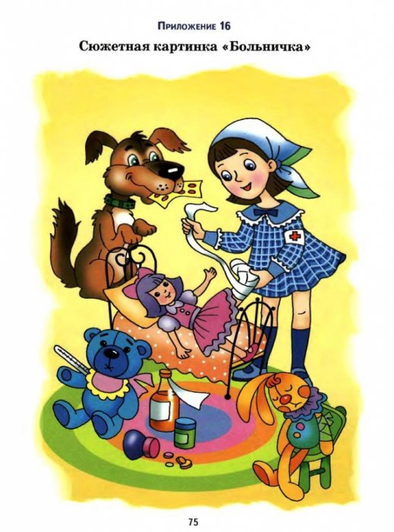

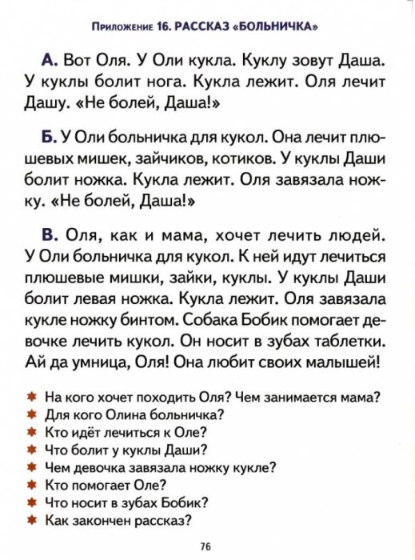
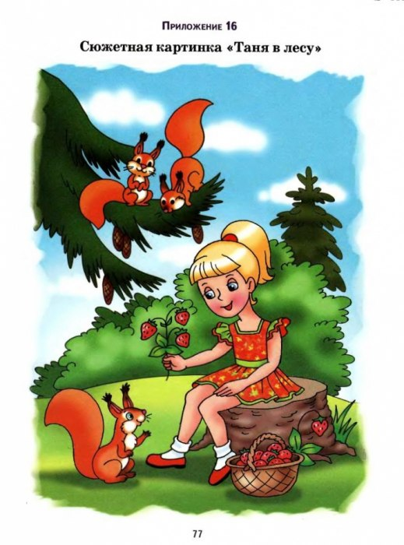
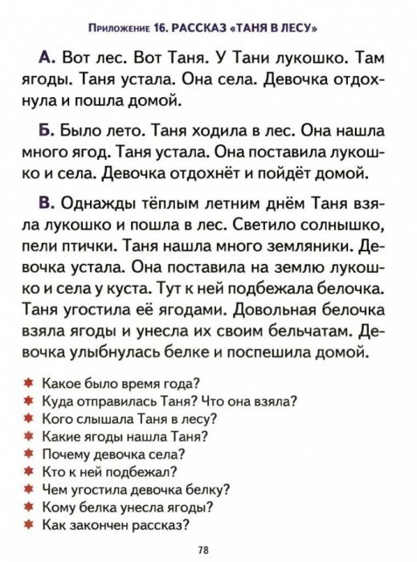

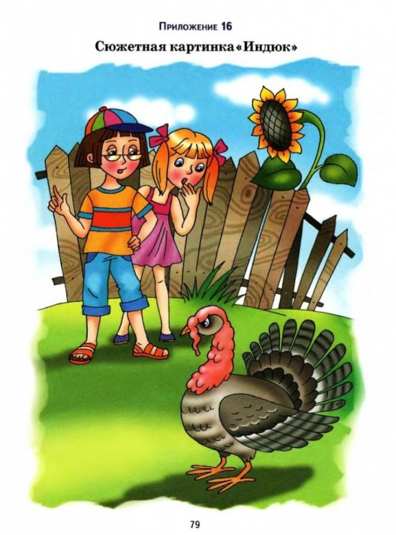
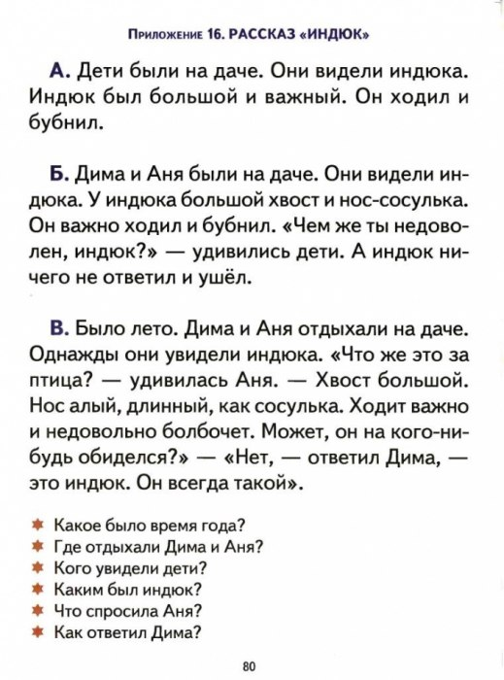
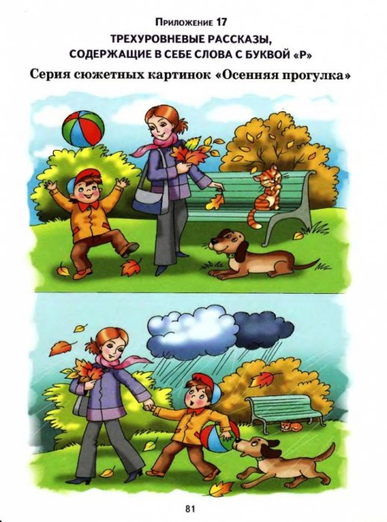

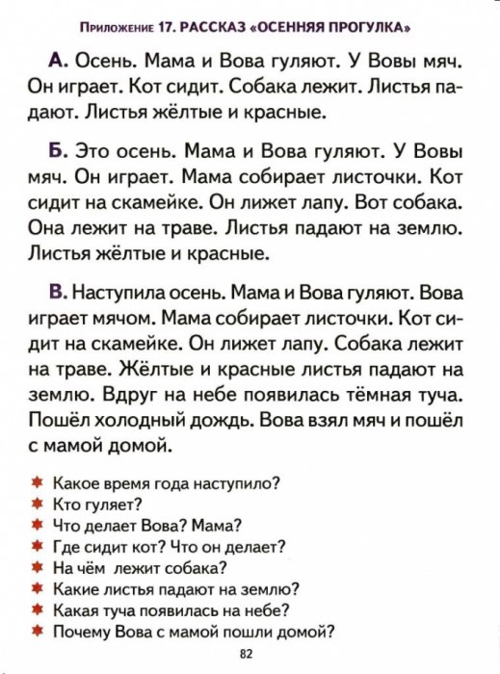
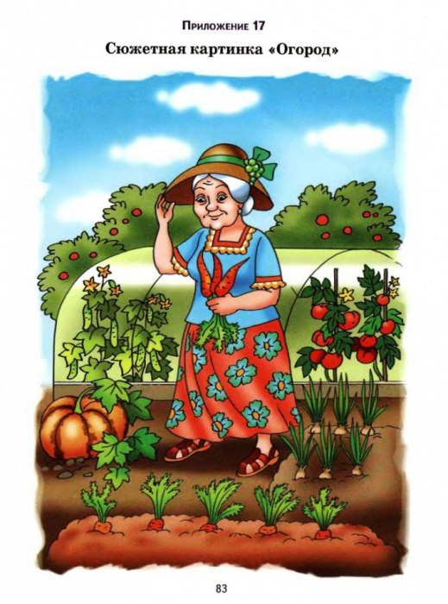
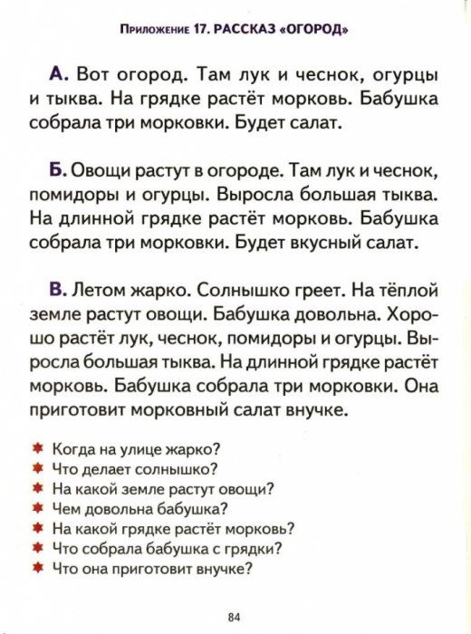
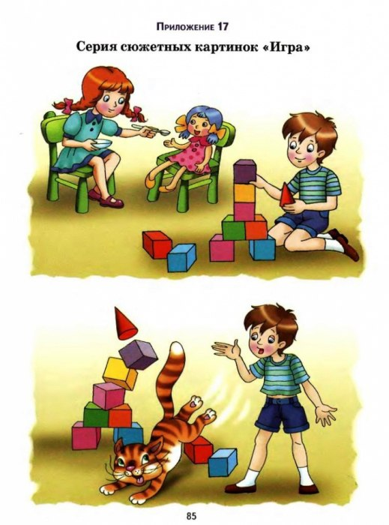

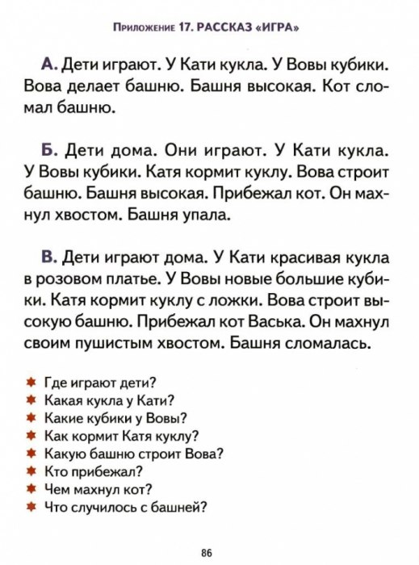

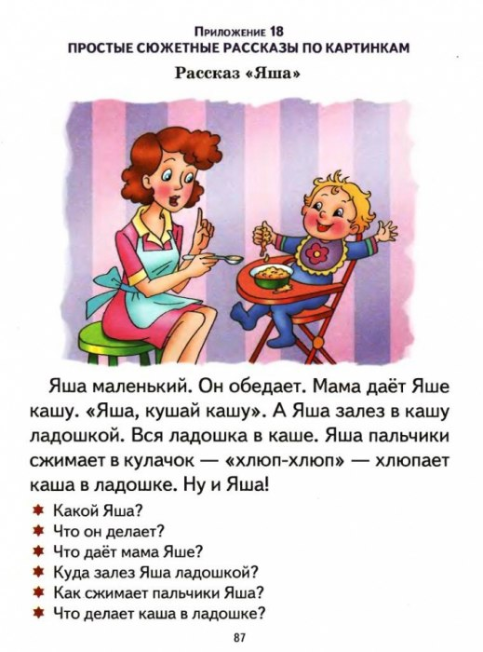
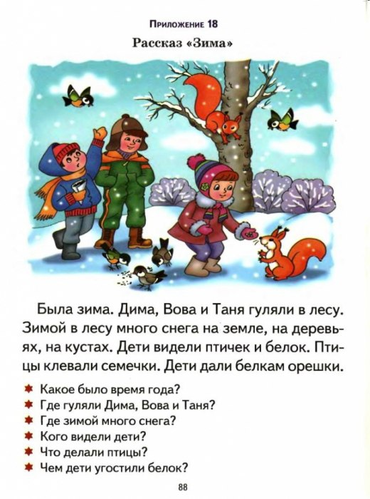
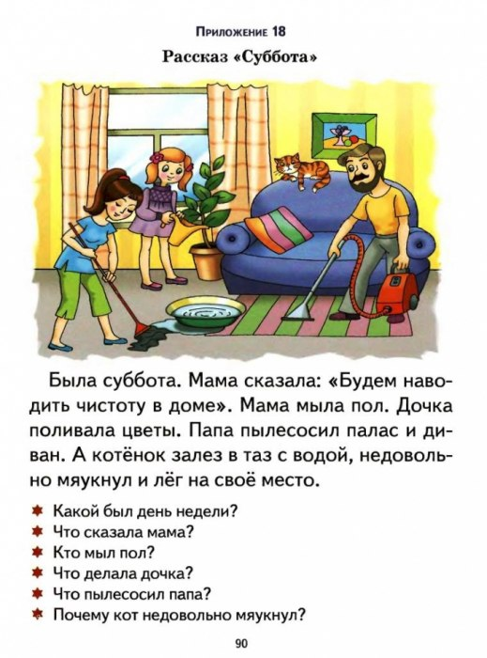

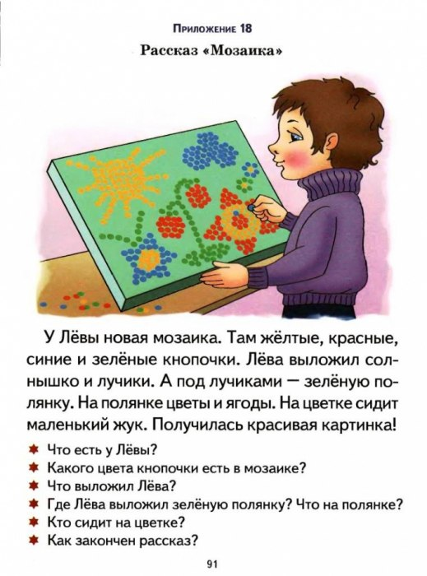

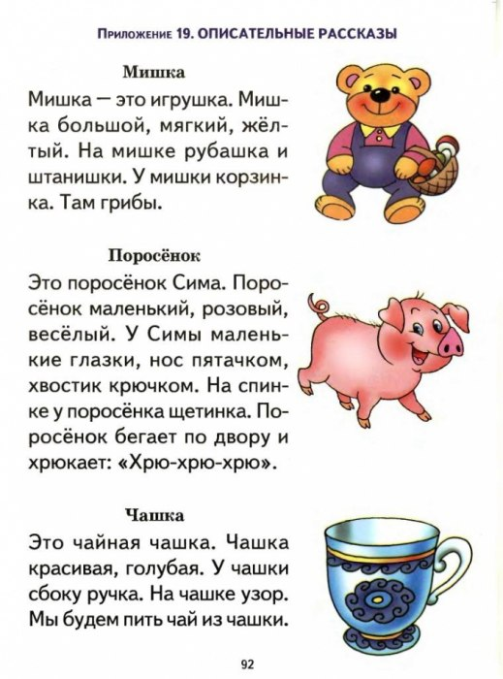
Формирование связной речи является одной из важнейших задач работы с дошкольниками. Что же такое связная речь?
Под связной речью понимается развёрнутое изложение определённого содержания, которое осуществляется логично, последовательно и точно, грамматически правильно и образно.
Понятие "связная речь" относится как к диалогической, так и к монологической формам речи. Каждая из них имеет свои особенности.
Диалогическая речь побуждает к неполным, односложным ответам. Неполное предложение, восклицание, междометие, яркая интонационная выразительность, жест, мимика и т.п. – основные черты диалогической речи.
Монологическая речь как речь одного лица требует развёрнутости, полноты, четкости и взаимосвязи отдельных звеньев повествования. Монолог, рассказ, объяснение требуют умения сосредоточить свою мысль на главном, не увлекаться деталями и в тоже время говорить эмоционально, живо, образно.
Выделяют типы монологов:
Описание – это характеристика предмета.
Повествование – это связный рассказ о каких-либо событиях.
Рассуждение – это логическое изложение материала в форме доказательства.
Пересказ – это осмысленное воспроизведение литературного образца в устной речи.
Рассказ – это самостоятельное развёрнутое изложение ребёнком определенного содержания.
Практика показывает, что самостоятельно, без специального обучения дети не могут овладеть таким сложным видом речевой деятельности, как контекстная, описательно-повествовательная речь, так как психологически она считается более сложной, чем разговорно-обиходная речь.
Выше предложенные упражнения представляют собой карточку-картинку и три уровня рассказа. К каждому рассказу прилагается ряд вопросов. Взрослый предлагает ребёнку рассмотреть картинку, после этого он читает рассказ и предлагает ответить на вопросы по тексту. Уровень рассказа может зависеть от возраста или уровня речевого развития ребёнка.
Взрослому необходимо добиваться полных ответов на вопросы. После такой беседы ребёнок сам пробует составить рассказ по картинке. Если он может составить простой рассказ, то можно постепенно усложнять задания, ставить вопросы так, чтобы они требовали более сложного ответа, включали в себя глаголы, имена прилагательные.
Успешность обучения детей в школе во многом зависит от уровня овладения им связной речью. Восприятие и воспроизведение текстовых учебных материалов, умение давать развёрнутые ответы на вопросы, самостоятельно излагать свои суждения – все эти и другие учебные действия требуют достаточного уровня развития связной речи.

